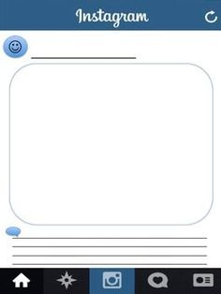

Plaats hier de tekst

Plaats hier de foto

**[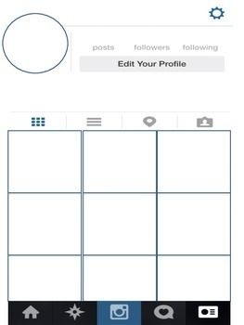](http://www.teacherspayteachers.com/Product/instagram-template-author-post-1051883)**

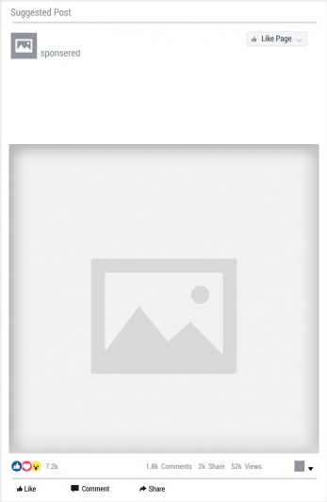

Plaats hier de tekst

Plaats hier een foto.

Bedrijfsnaam hier